农民工工资保证金智慧服务平台操作手册
（企业端）

文档说明
本文档主要面向企业用户进行系统操作说明，涵盖企业认证、项目申报、保函申请、项目竣工等核心模块的操作指引；

操作说明

登录
【功能描述】
所有用户需先登录一网通办官方平台，使用闽政通扫码完成身份验证后，即可跳转至农民工工资保证金智慧平台；
【操作说明】
- 输入网址https://fzszrs.cn/#/home，进入一网通办官方网站；
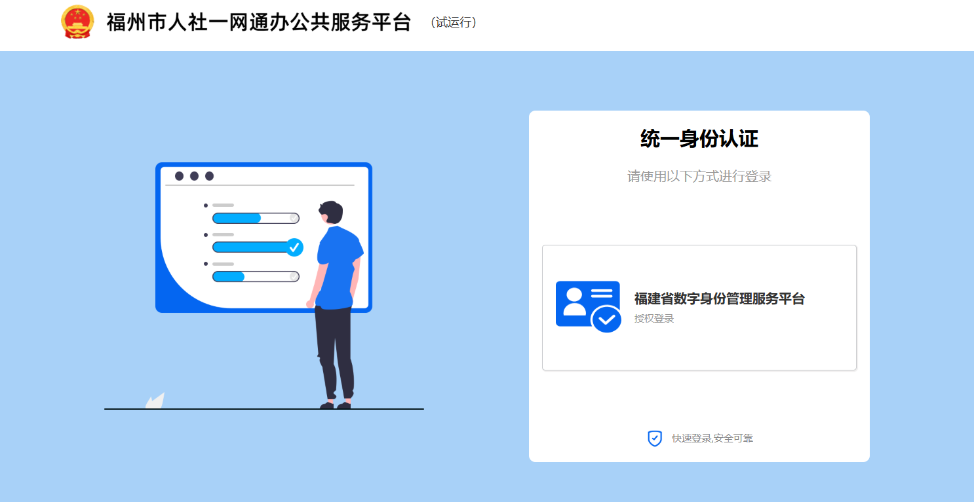
- 点击登录，进入扫码登录界面，通过手机app闽政通扫码登录；
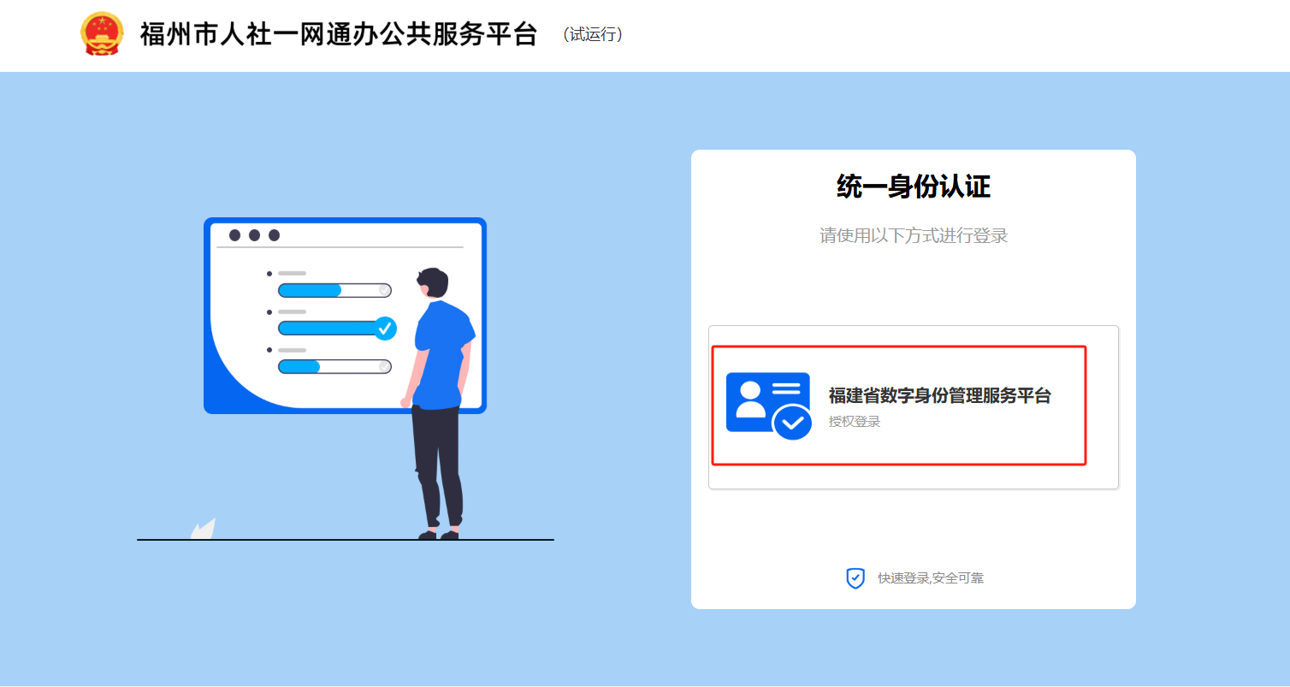
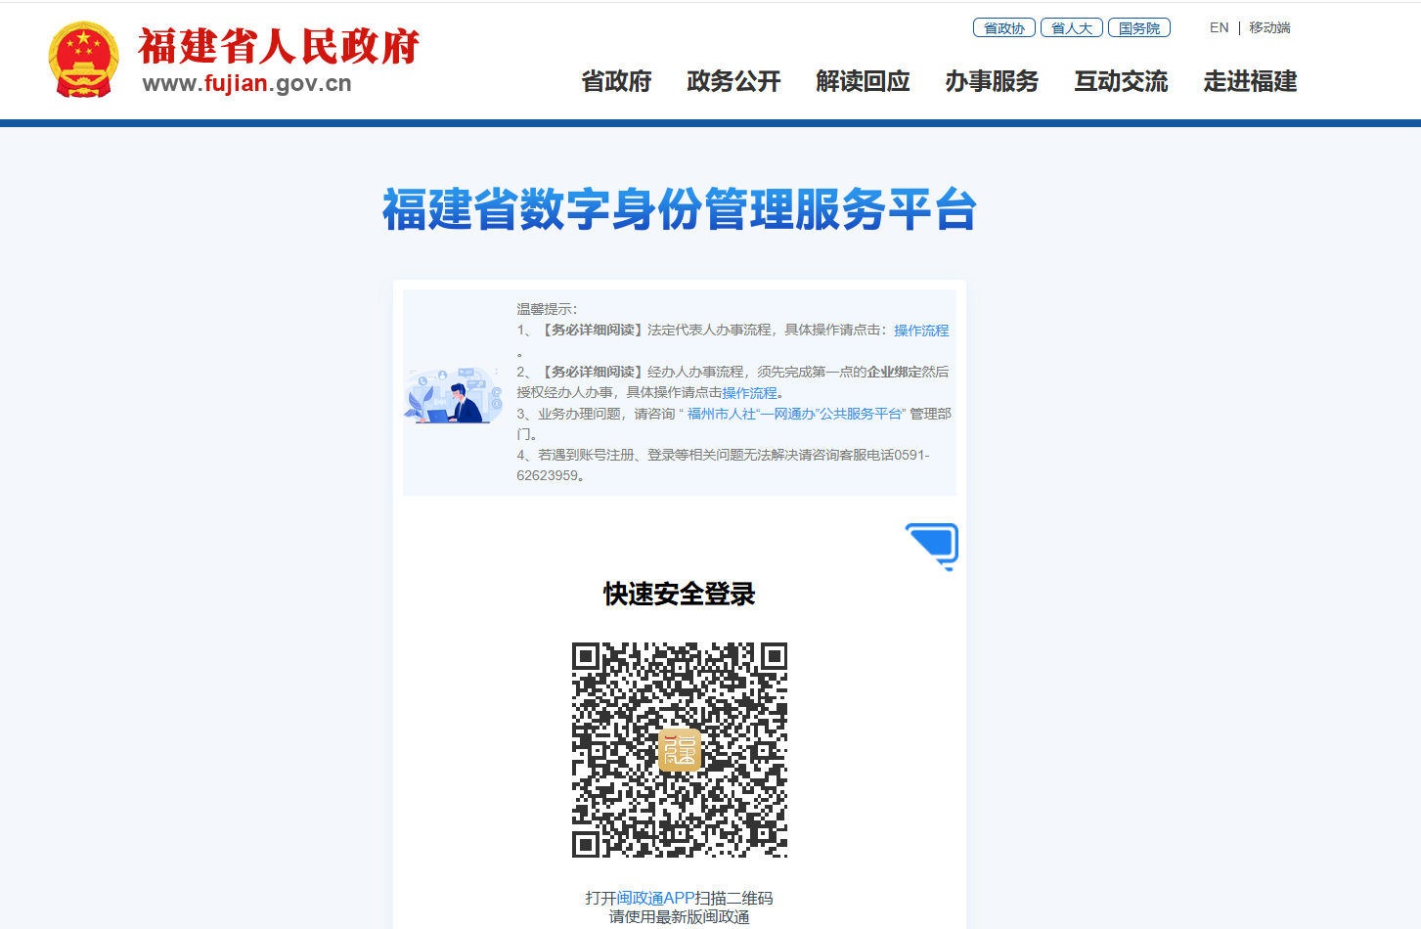
- 扫码登录后进入一网通办服务平台，依次点击专题服务→更多，进入菜单列表页；选择数智就业，系统将自动跳转至农民工工资保证金智慧平台；
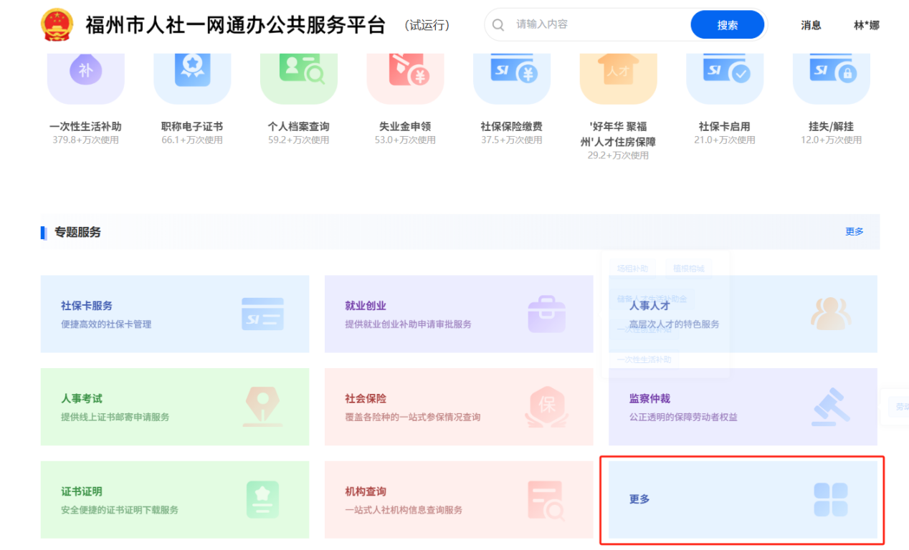
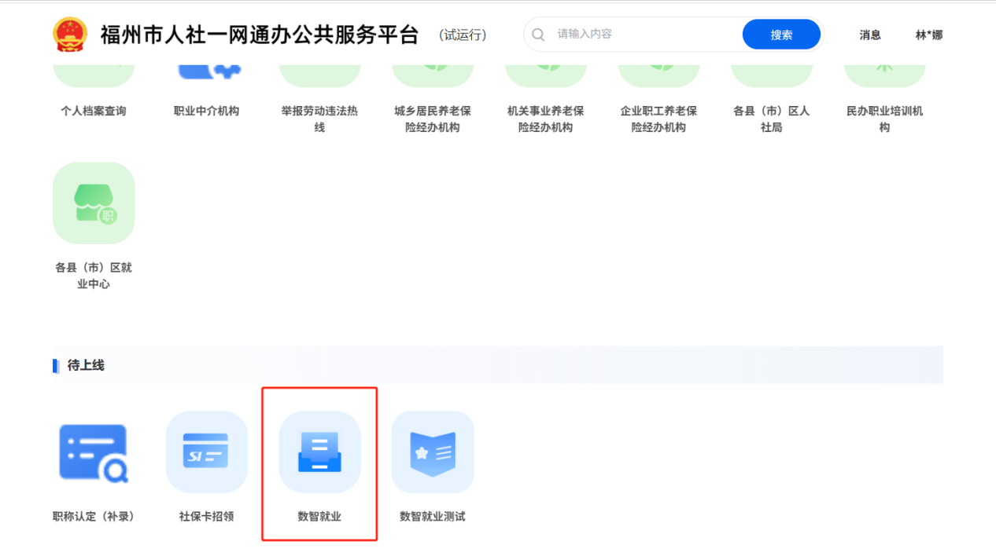

企业信息
【需求描述】
用户首次通过一网通办登录跳转到系统后，需先完善企业基础信息，选择并确认身份类型为企业用户或机构用户，待后台审核通过，即可进入对应业务界面；
【操作说明】
- 用户首次登录系统后，系统会弹框提示用户未认证；
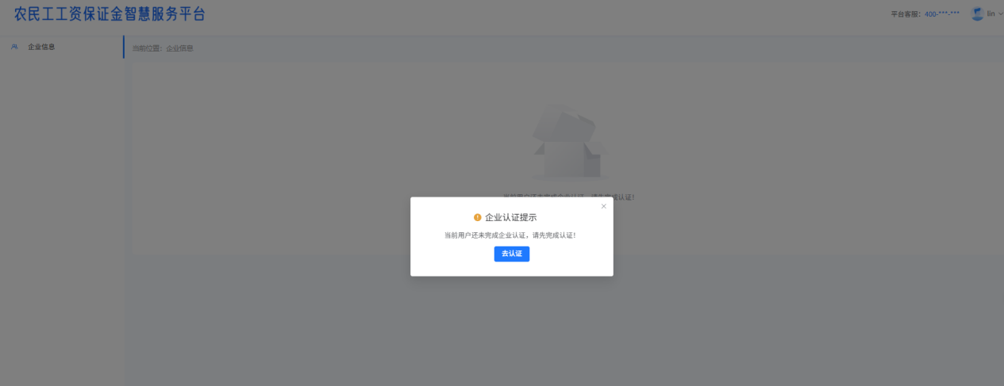
- 点击去认证，跳转到企业信息确认界面，输入企业名称，统一社会信用代码，点击下一步，进入企业信息界面；
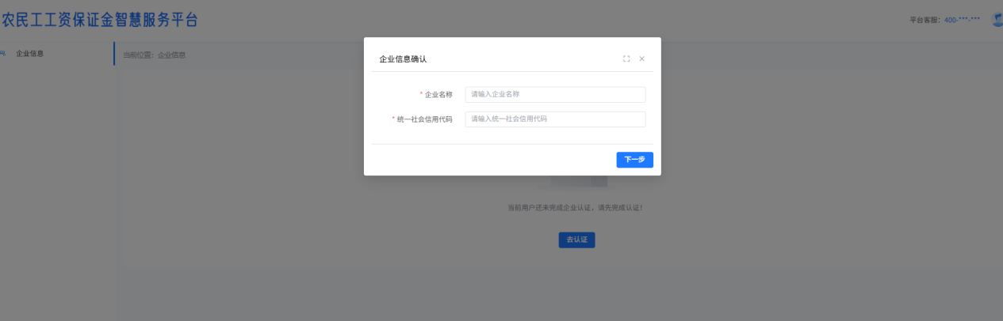
- 进入到企业信息界面，若用户填写的企业已存在系统中，则会自动回填企业信息，若用户填写的企业信息不存在系统中，则需要用户填写企业信息；
注：企业类型有企业用户，机构企业，若用户认证的是企业用户，则通过后允许企业发起项目申报，保函申请等操作，若用户认证的是机构用户，系统审核通过后支持机构用户发起产品备案申请；
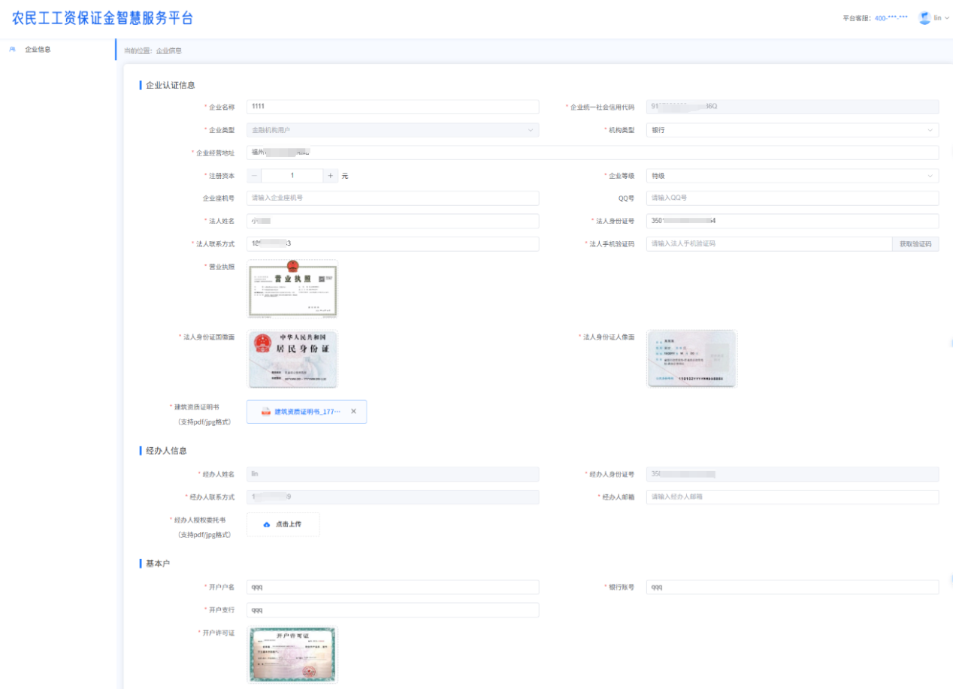
- 系统审核通过后，若用户需要修改企业信息，可点击编辑修改企业信息，修改后提交需要平台再次审核，审核通过后企业信息更新成功；

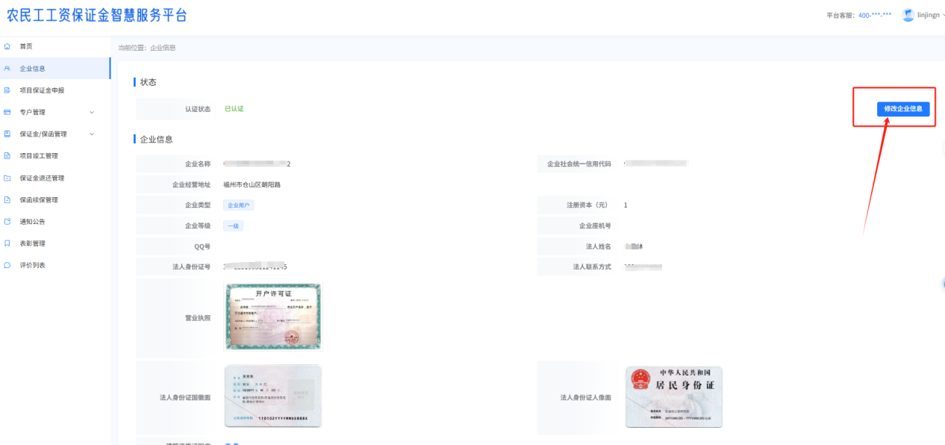
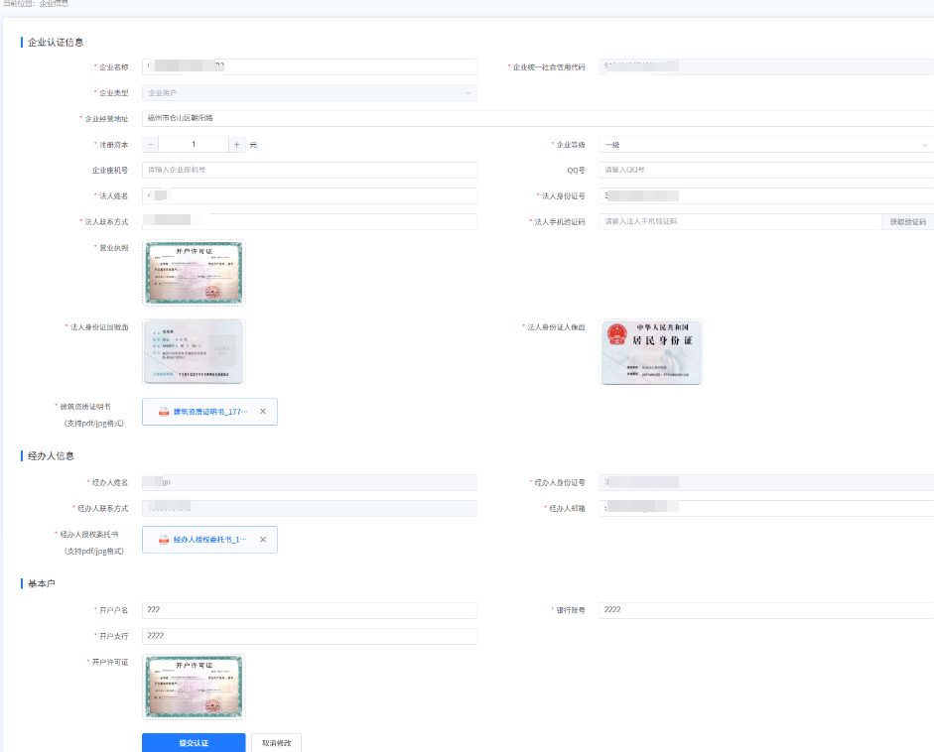

首页
【功能描述】
用户登录系统后，若为企业用户，将自动跳转至首页。首页集中展示项目申报进度、保函申请状态，同时提供快捷功能菜单入口，并展示通知公告信息；
【操作说明】
- 点击首页进入首页界面，显示了项目申请进度，保函申请状态，同时提供快捷功能菜单入口，并展示通知公告信息；
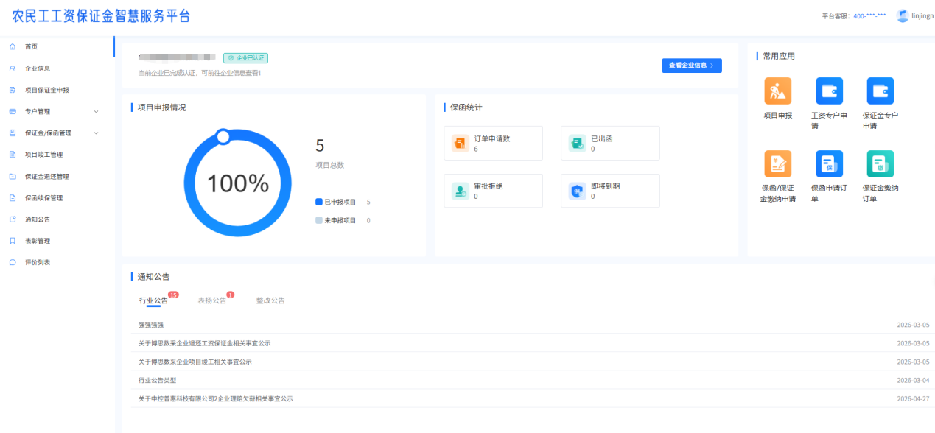

项目保证金申报
【功能描述】
保证金项目申报列表汇聚全部申报项目数据，支持多维度查看项目申报进度，同时可在线发起项目申报、完成申报表签章，并提供申报表及保证金告知书下载等功能；
【操作说明】
- 点击项目保证金申请进入申报列表界面，展示用户所有项目申报的情况；
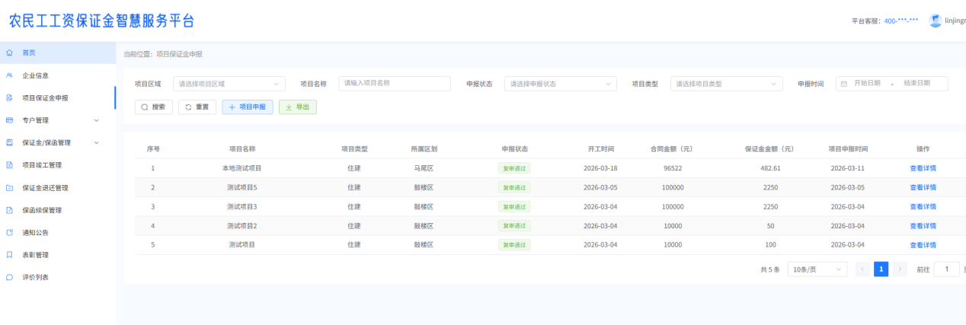
- 支持多维度查询，如项目名称，申报状态，申报时间等；
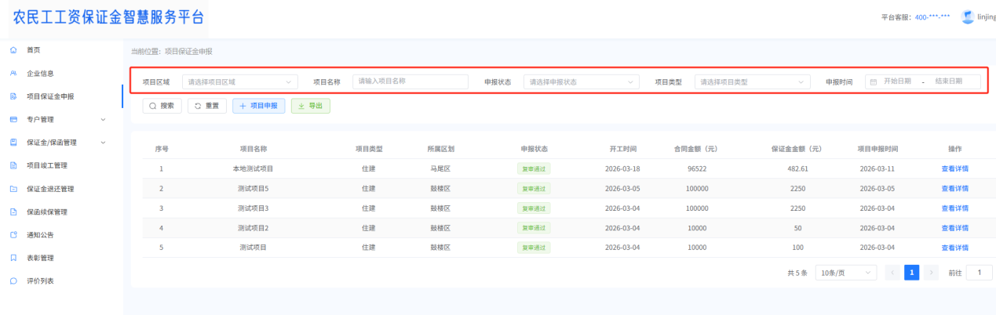
- 点击项目申报，弹框项目申报界面，输入项目名称搜索，如果系统后台针对企业已有录入的项目信息，则项目数据会自动关联出来，支持二次编辑修改，若后台未查询到对应的项目，则需用户手动填写项目信息；
- 其中竣工时间不得早于开工时间；
- 系统会根据预计竣工时间计算保函到期时间，计算规则如下：有效止期==预计竣工时间+6个月，如果小于当前时间开始计算1年，则有效止期==当前时间+12个月
- 同一项目仅允许发起一次申报申请；若项目申报审核通过后，所申请保函已过期，可重新发起项目申报；
- 是否开通工资专户：若选择 “是”，系统将依据项目名称，在工资专户管理模块自动匹配查询对应项目专户信息，查询到后自动回填开户账号、账户名称及开户银行；
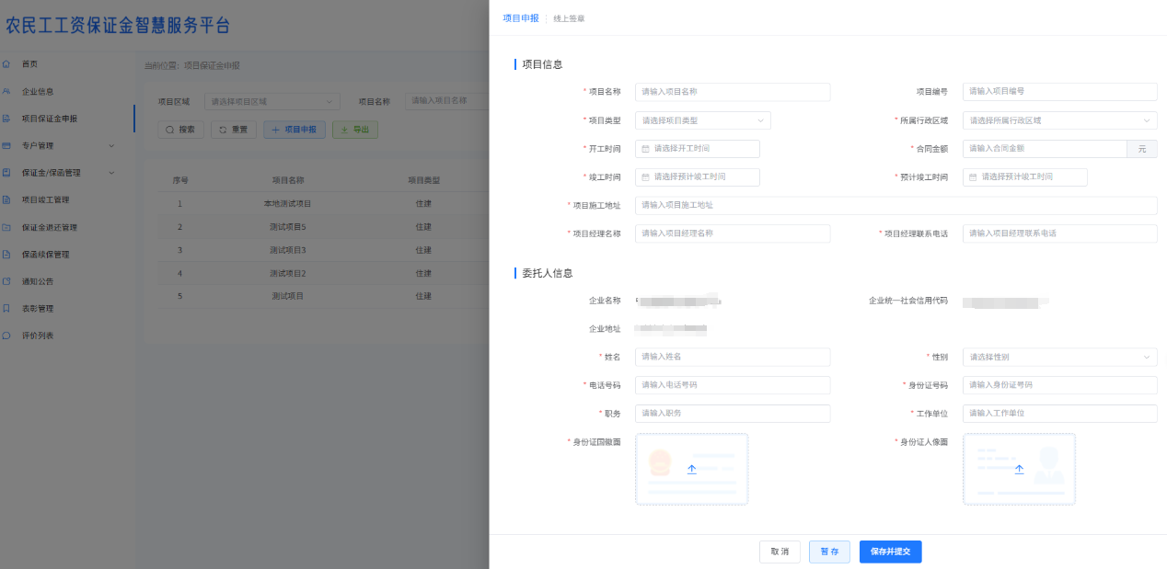
- 点击暂存，则数据暂存后，返回订单列表界面，状态未待提交，支持二次编辑后提交，同时也支持取消操作；
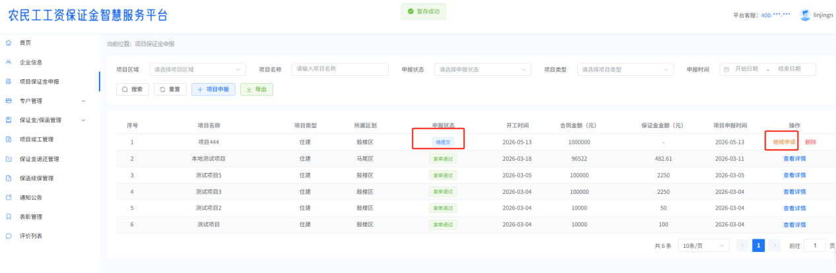
- 点击保存并提交，数据提交至后台进行审核，返回到订单列表界面，状态为待平台审核；
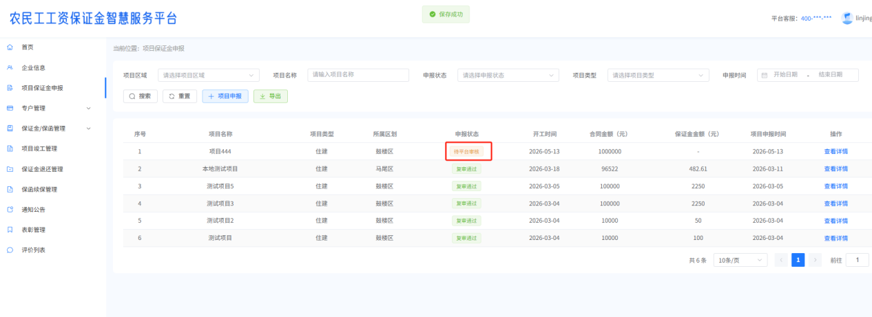
- 若平台审核拒绝，则状态为审核拒绝，用户可重新发起申请；
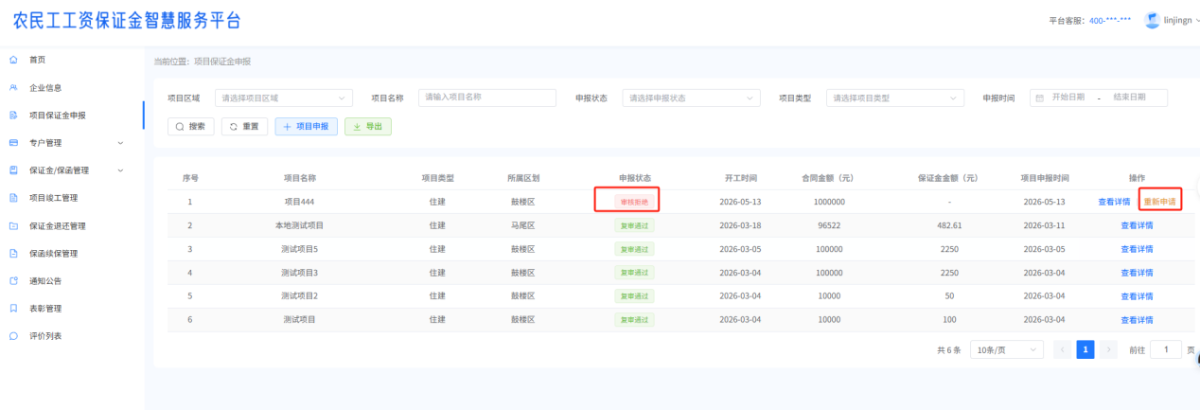
- 若平台审核通过，则状态为待人社初审，需要等待人社初审，确定项目对应的保证金金额；
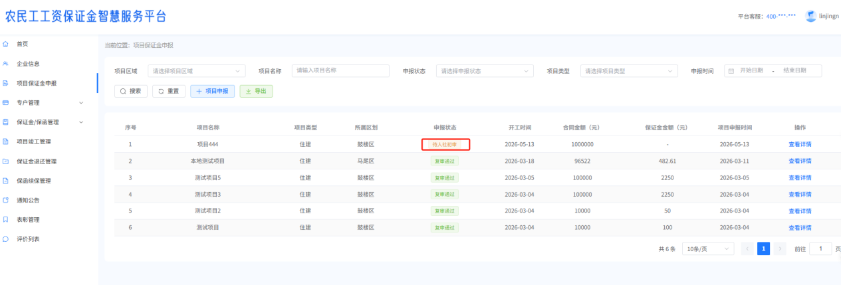
- 人社部门初审完成后，业务状态更新为初审通过，待签署。请点击申报表进入签署页面，核对项目申报表信息。确认内容无误后，点击签署按钮，在企业名称对应位置完成电子盖章，再点击保存即可完成在线签署。签署完成后，系统将自动提交至人社部门开展复审；
注：目前系统签署为CA签署，需要用户通过先申请CA，再下载对应的驱动安装后方可签署；
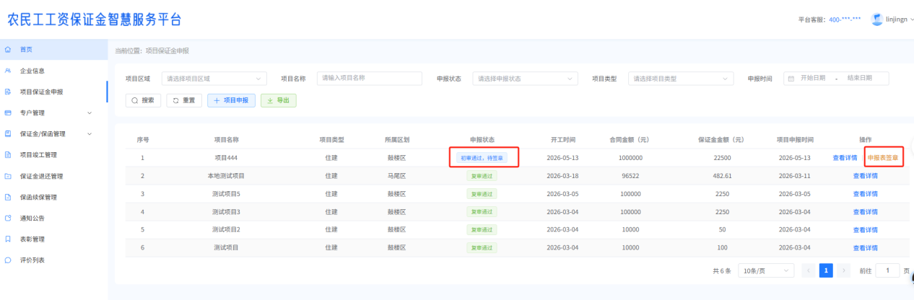
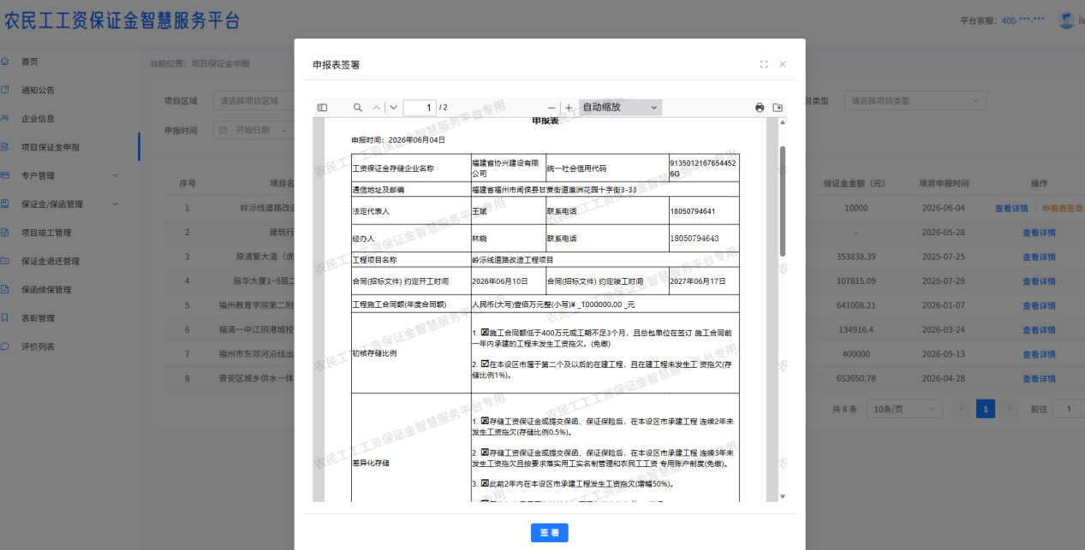
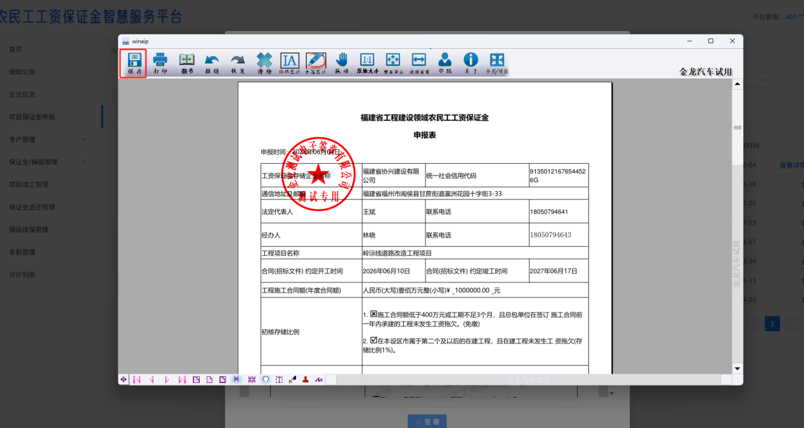
- 用户完成申报表签署并提交后，项目状态变更为待人社复审；人社复审通过后，状态更新为复审通过，复审通过的项目可发起保函申请；若复审不予通过，则需重新提交项目申报；
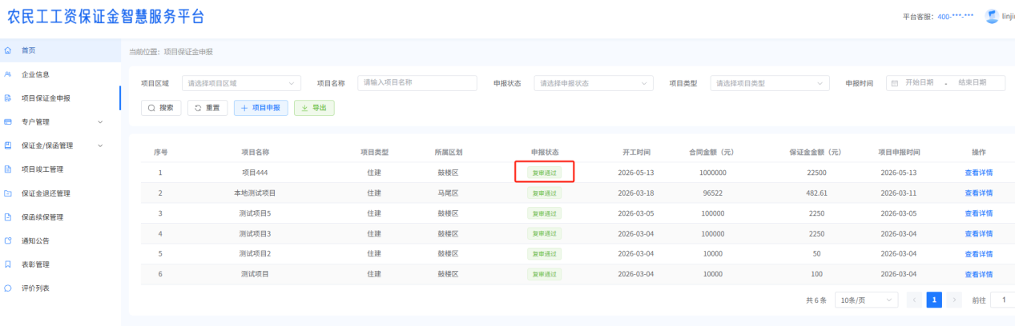
- 点击查看详情，用户可查看项目申报的详细信息；
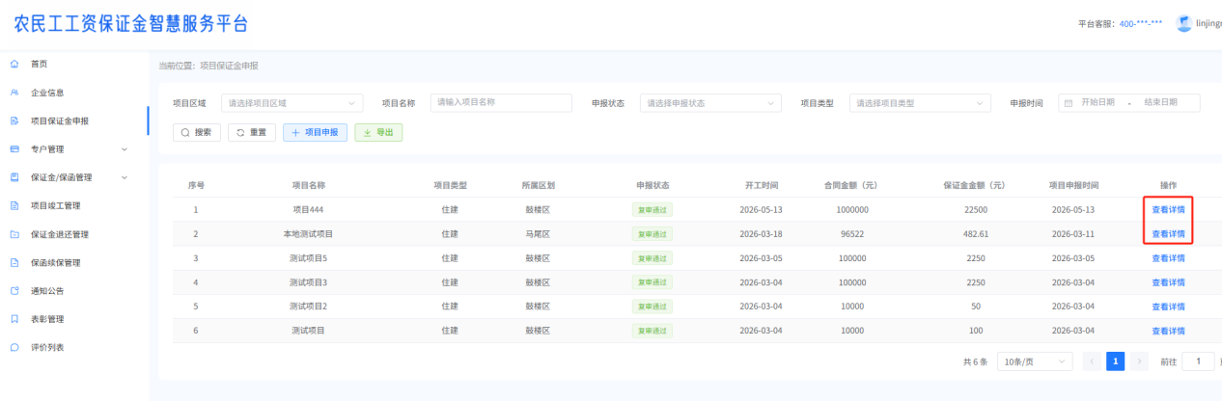
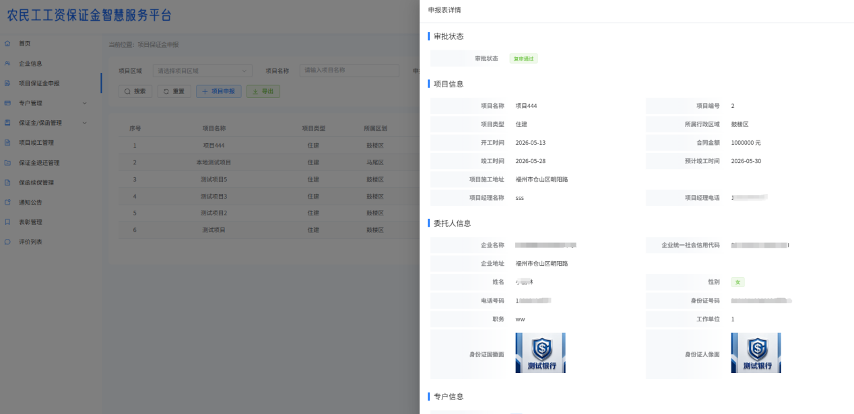

保证金/保函管理

保函/保证金缴纳申请
【功能说明】
项目申报通过后，企业可在保证金缴纳列表查看到申报通过的项目，并支持企业在平台发起电子保函的申请或者缴纳现金保证金；
【操作说明】
- 点击保函/保证金缴纳申请进入界面，可查看所有支持申请保函/保证金的项目；
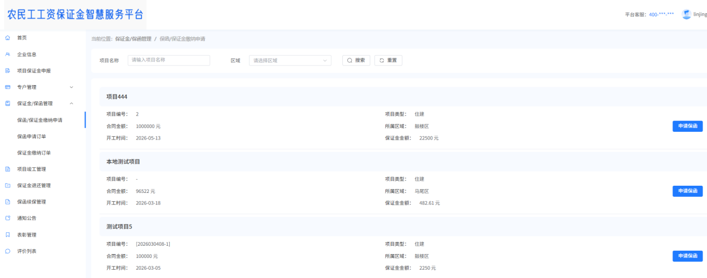
- 点击申请保函，可选择保函模式或保证金模式；若选择保证金模式，需先在专户管理 — 保证金专户模块完成专户开立，方可发起申请；
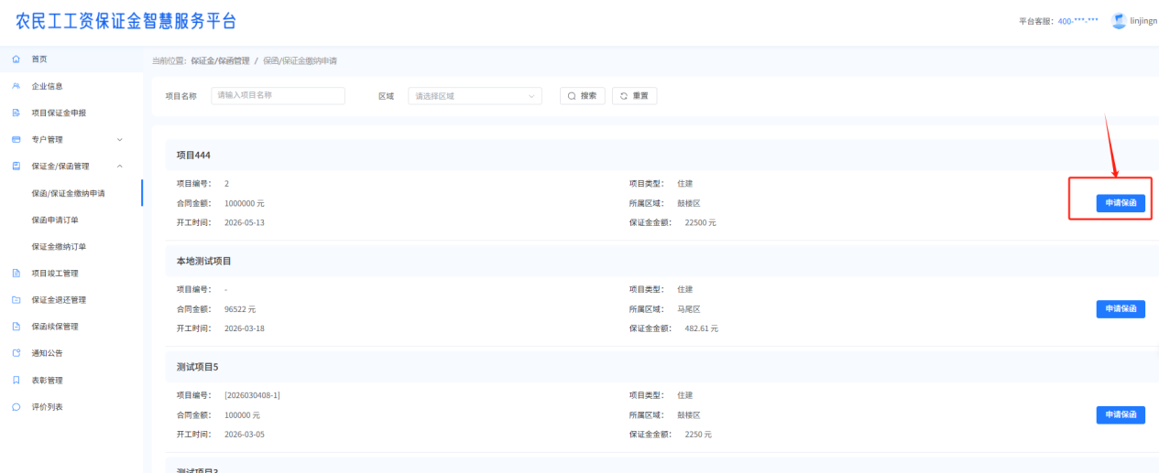
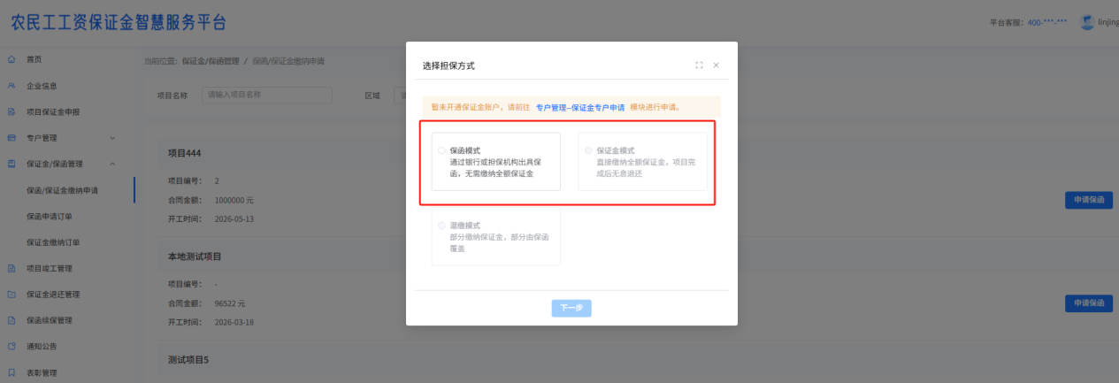
- 选择保函模式后，页面跳转至保函申请界面，用户依次选择金融机构、签署承诺书及申请书并提交申请。提交后数据同步推送至金融机构待其审批，用户可在保函申请订单列表查看相关订单信息；
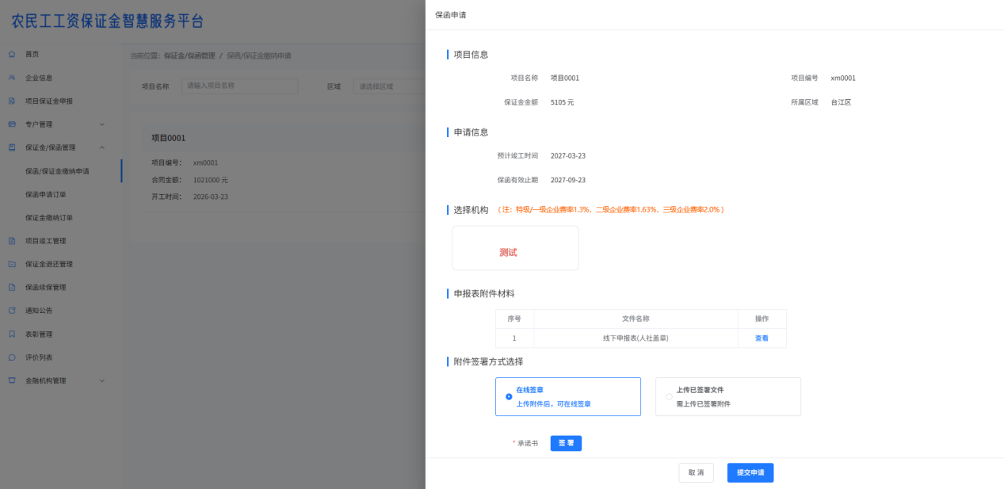
- 点击现金模式，跳转至保证金缴纳页面，选择对应金融机构、上传相关附件并提交申请。申请数据将推送至金融机构待其审批，用户可在保证金缴纳订单列表中查看相关订单详情；
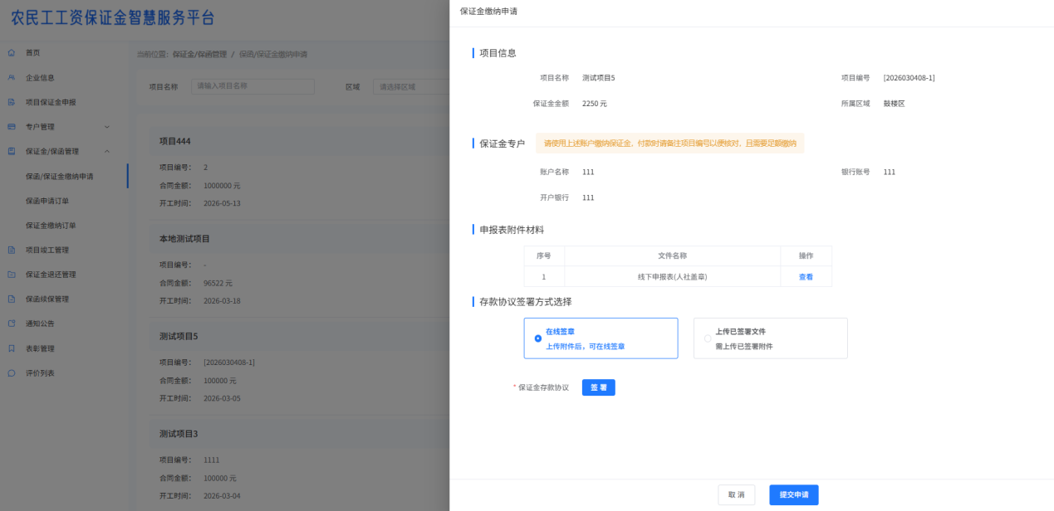

保函申请订单
【功能描述】
支持用户多维度查询项目申请保函订单的申请进度，以及申请详情，同时针对已出函的订单支持保函文件的下载；
【状态说明】
- 待审核：用户发起申请后，订单状态为待审核，等待机构推送审核结果；
- 待支付：机构审核通过后，状态为待支付，需要用户联系机构支付对应的保费；
- 待出函：用户支付保费后，机构会推送支付信息，状态变更为待出函，等待机构出函；
- 已出函：机构推送了保函信息，状态为已出函，用户可下载查看保函；
- 审批拒绝：当机构审核拒绝时，会推送审批拒绝状态，用户查看原因后可重新发起保函申请；
- 已取消：用户发起了取消订单，则状态为已取消；
【操作说明】
- 点击保函申请订单进入订单列表界面，可查看到用户申请的所有保函订单；
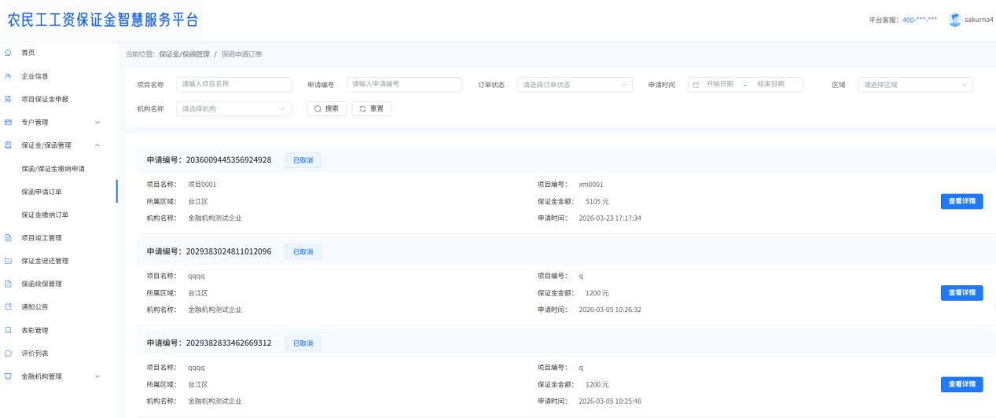
- 支持多维度查询项目保函订单；
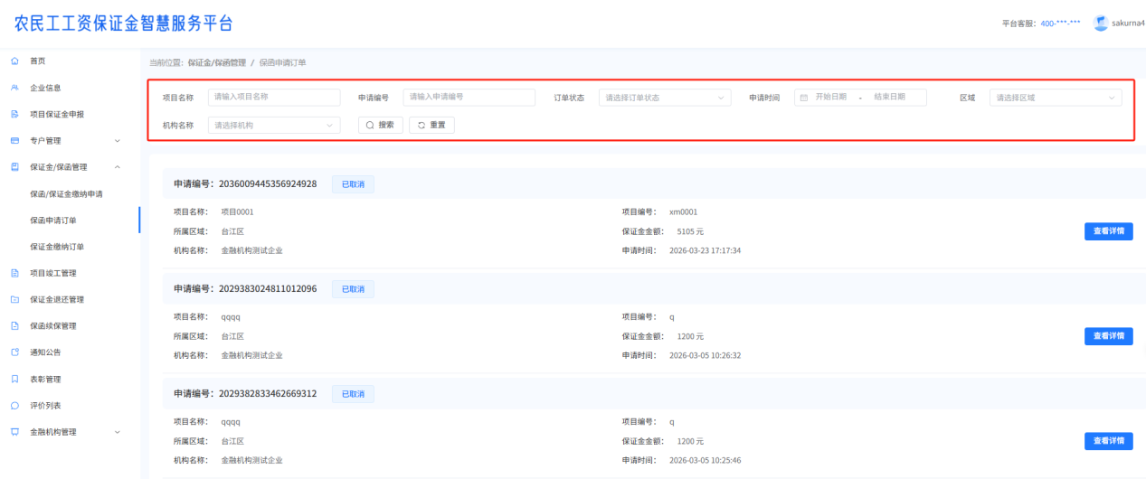
- 点击查看详情，可查看订单的详细信息；
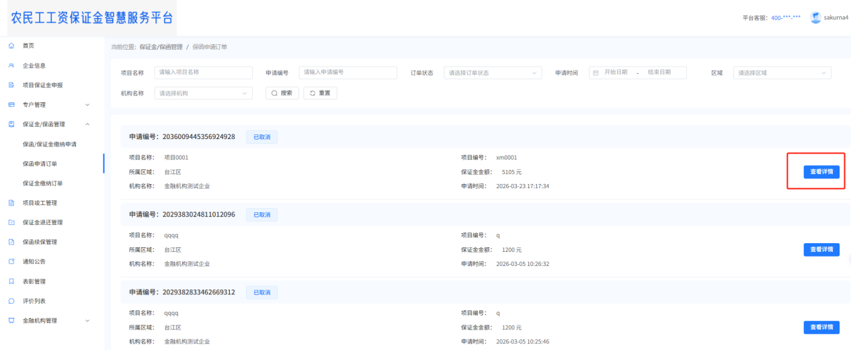
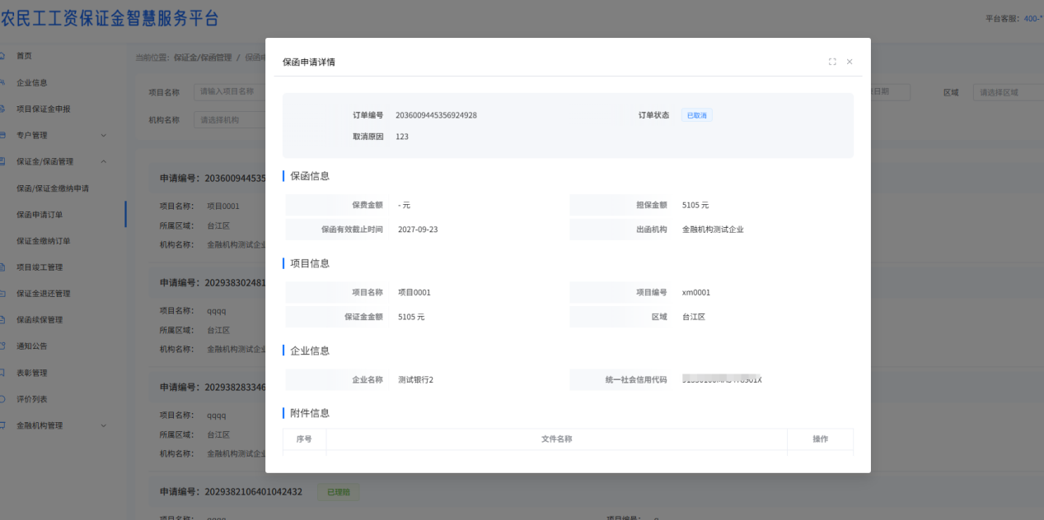
- 针对待审核的订单，支持用户发起取消操作，点击取消申请，输入取消原因，提交后数据推送至机构，状态变更为已取消，用户可再次发起保函申请；
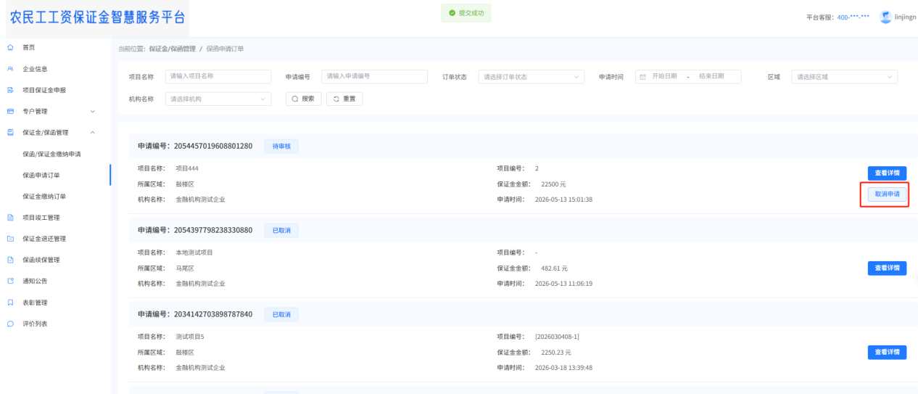
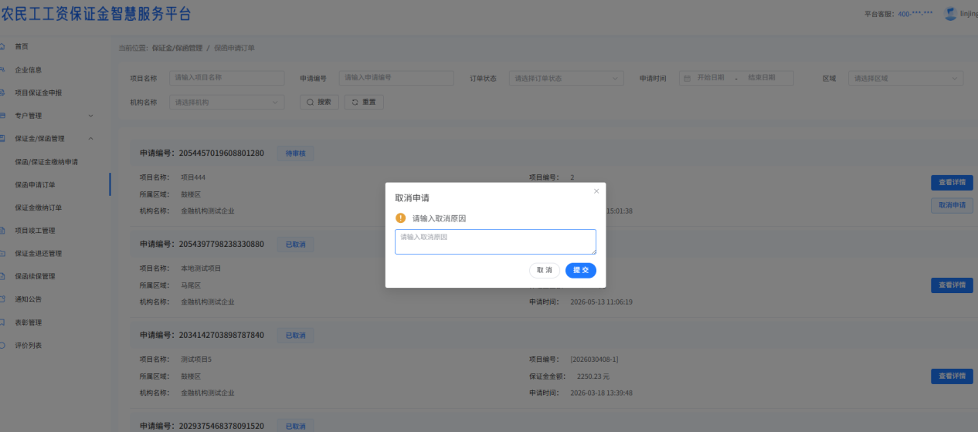

项目竣工管理
【功能描述】
项目竣工后，用户可发起项目竣工申请，完善相关信息后提交至人社部门审核。审核通过即完成项目竣工；若已缴纳现金保证金，用户可在项目竣工后申请保证金退还；
【操作说明】
- 点击项目竣工管理，进入可竣工申请列表，查看所有可竣工的项目；
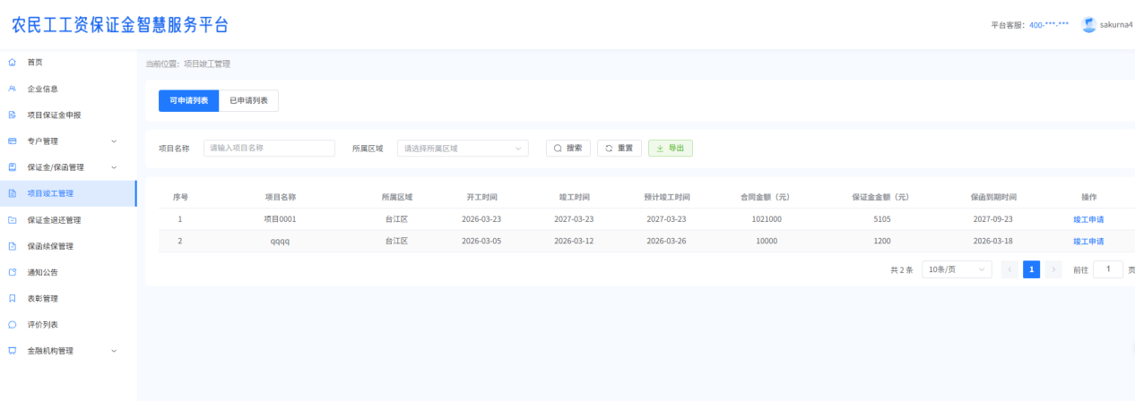
- 选择竣工的项目，点击竣工申请，弹框竣工申请界面，上传相关附件，提交申请，数据推送至人社审核，状态为待审核，用户可在已申请列表查看到对应的订单；
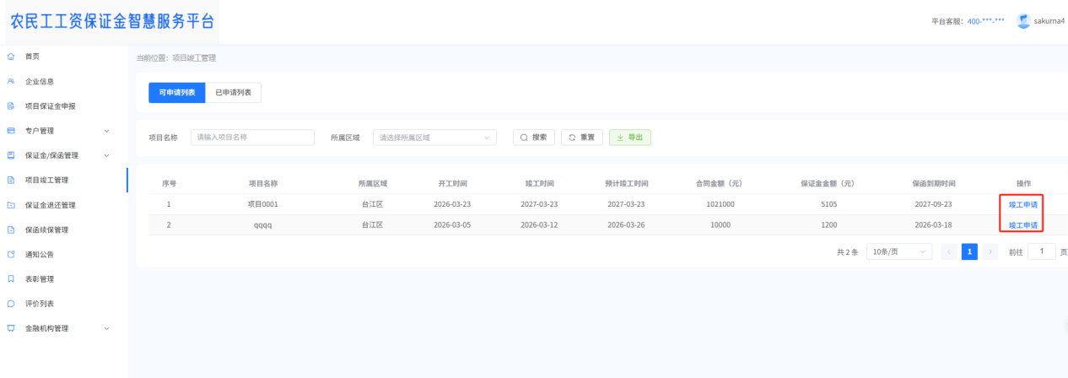
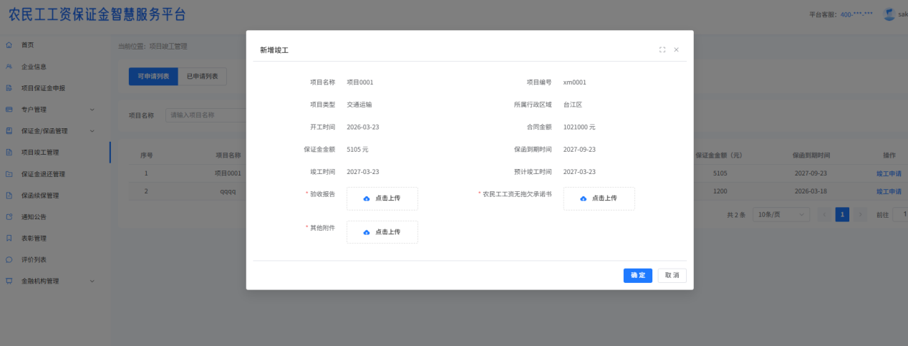
- 点击已申请列表可查看到用户申请的所有竣工申请数据，当人社通过后，状态为审核通过，人社审核拒绝时，状态为审核拒绝，针对审核拒绝的项目用户可再次发起竣工申请；
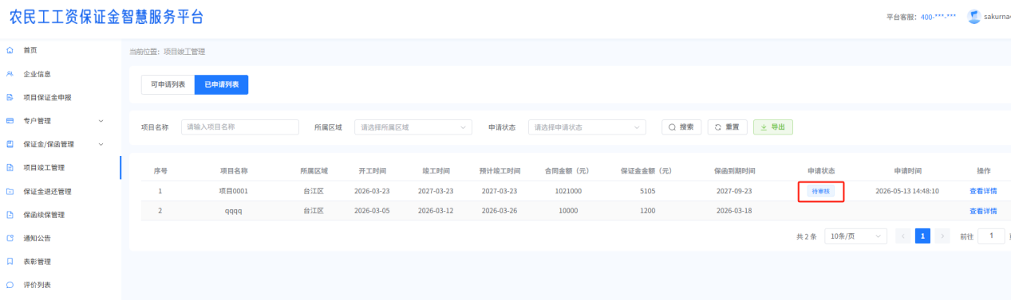

保函续保管理

保函即将到期订单
【功能描述】
显示近三个月快到期的保函订单数据，若项目已竣工支持用户发起竣工申请，若项目还需要延期保函，则支持用户发起续保申请；
【操作说明】
- 点击保函即将到期订单可查看到所有近三个月快到的保函订单数据；
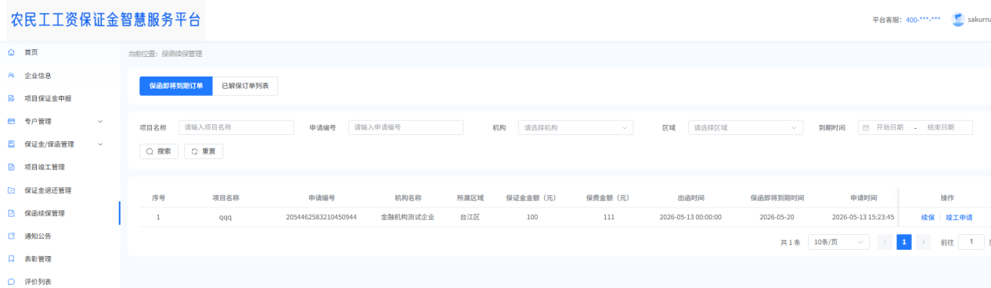
- 点击竣工申请，跳转到竣工申请界面，具体操作可查看项目竣工管理说明；
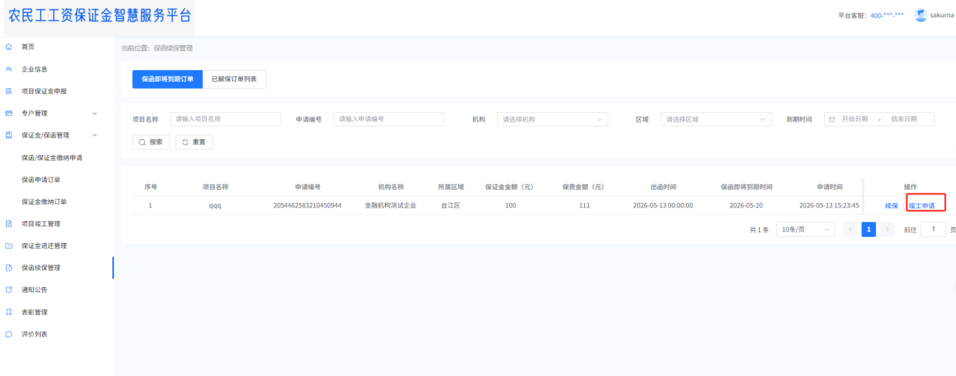
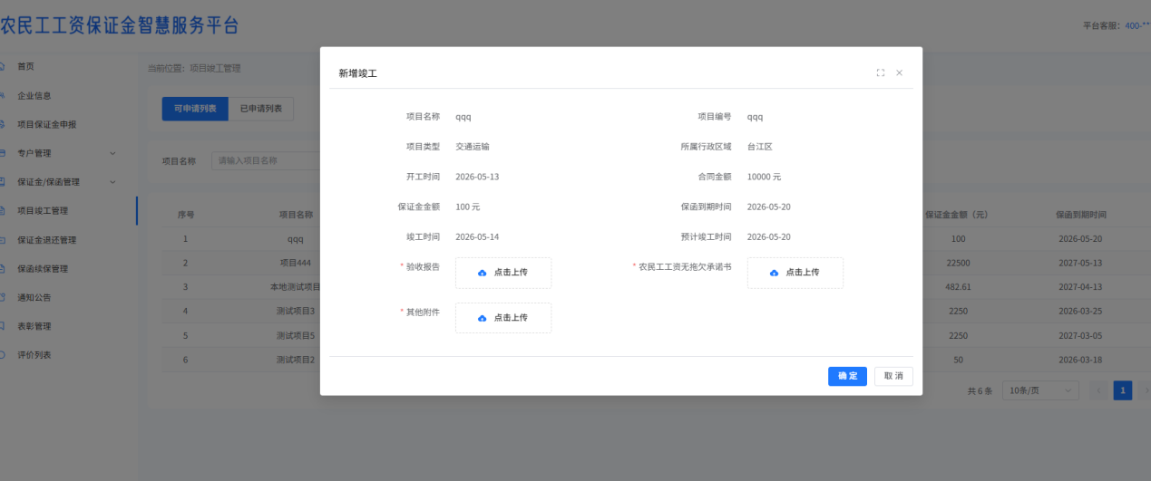
- 点击续保，跳转到保函申请界面，需要输入预计竣工时间，系统进行计算保函止期（预计竣工时间+6个月），之后操作同保函申请一致，可查看保函/保证金缴纳申请操作；

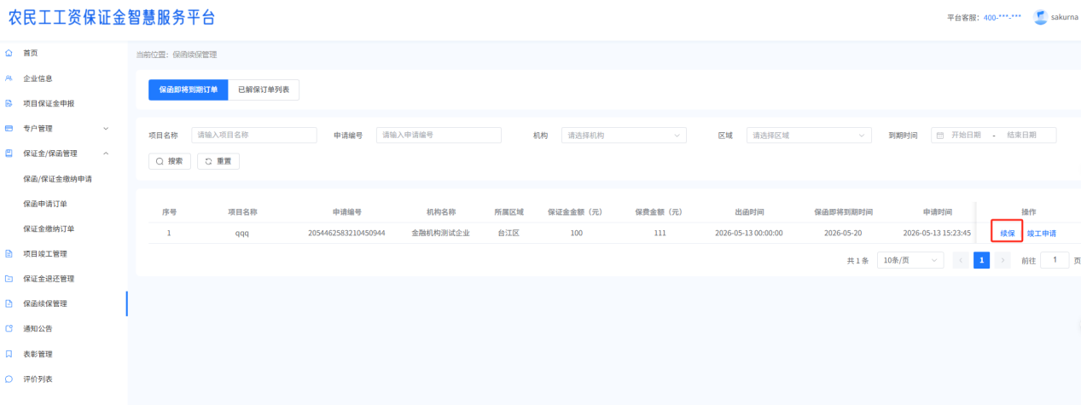
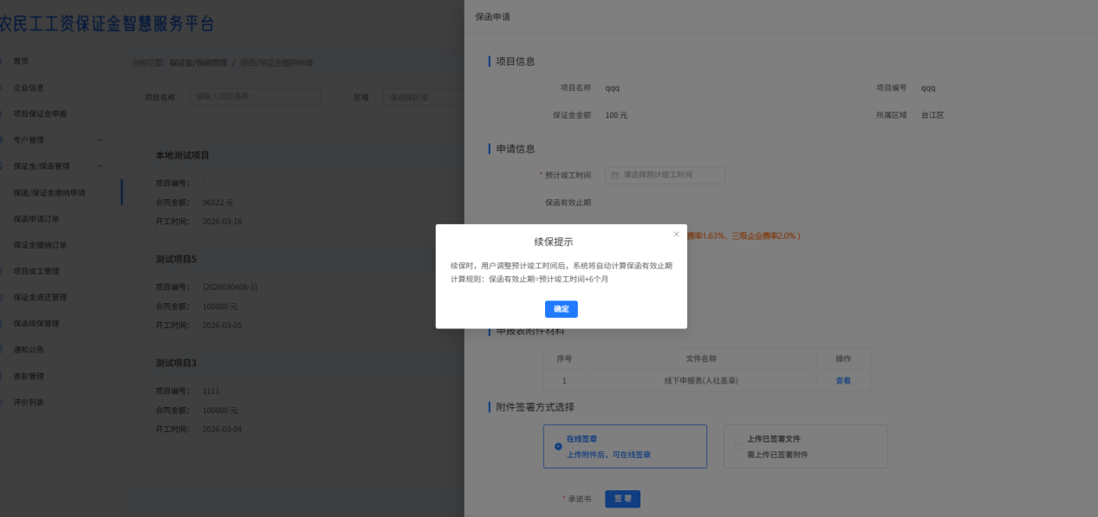

已解保订单列表
【功能描述】
显示保函到期自动解保的数据以及后台收到解保的保函订单数据；
【操作说明】
- 点击以解保订单列表可查看目前保函到期已解保的数据，以及人社管理员发起的解保订单数据；
注：针对已解保的保函订单若需要重新申请保函，则需要在重新发起项目申报后，在申请保函；
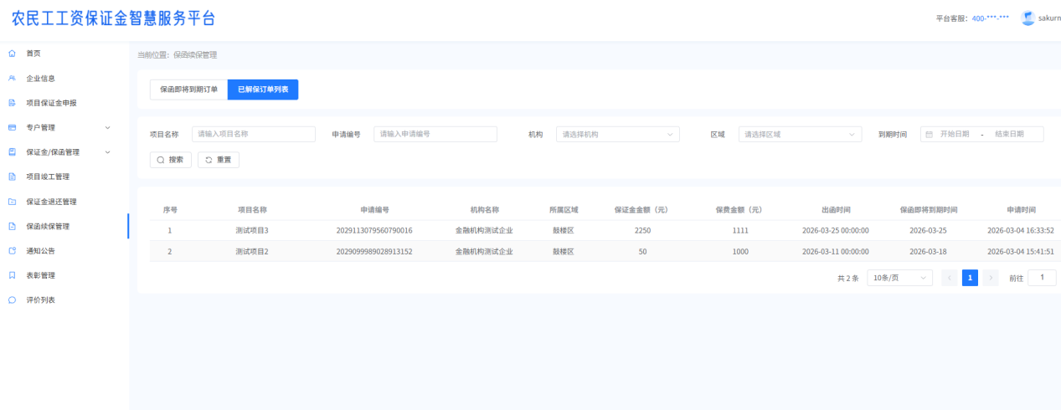

通知公告
【功能描述】
页面以标签页切换形式，展示行业公告、表扬公告、整改公告三类信息；同时对行业公告增设未读消息提醒功能；
【操作说明】
- 点击通知公告进入对应的界面，显示行业公告、表扬公告、整改公告三类信息；
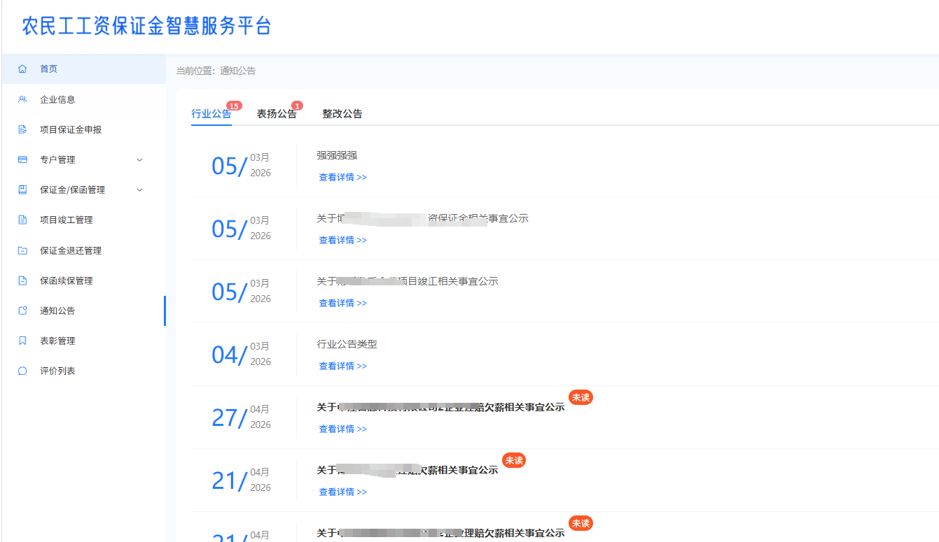
- 点击标题，可查看公告的详细信息；
